SEMANA DE REPRESENTACIÓN
JUEVES 15
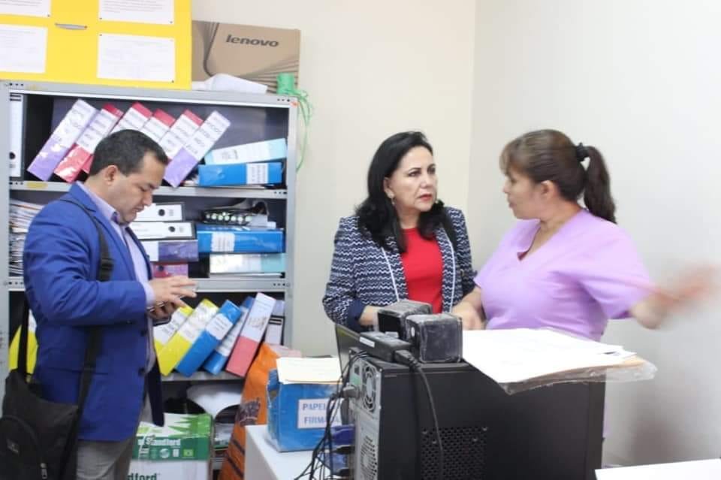
Congresista Gloria Montenegro realiza visita Hospital Santa Isabel en el distrito El Porvenir, para verificar in situ la problemática de la sala de operaciones, la cual fue clausurada por SuSalud por no contar con central de esterilización.
De acuerdo a lo comunicado por el personal de dicho nosocomio, SuSalud habría sancionado con el cierre de la sala de operaciones, indicado que no cuenta con central de esterilización, carecen actualmente de la plaza de un médico cirujano y de igual forma de un médico anestesiólogo.
La parlamentaria Montenegro comento que gestionará ante las autoridades correspondientes la pronta apertura de este servicio, así mismo hará las gestiones necesarias ante el MINSA para solicitar se asigne un presupuesto adicional para la construcción de pabellón materno infantil. Además, de contar con la implementación de personal de limpieza, personal de vigilancia y personal administrativo para dar un mejor servicio a los pobladores de esta zona del Porvenir.

